30. Juli 2018

Silke Wodarczak
Standortkommunikation
Telefon +49 6181 59-6094
silke.wodarczak@evonik.com
Evonik Technology & Infrastructure GmbH
Rellinghauser Straße 1-11
45128 Essen
Telefon +49 201 177-01
Telefax +49 201 177-3475
www.evonik.de

Aufsichtsrat
Thomas Wessel, Vorsitzender
Geschäftsführung
Gregor Hetzke, Vorsitzender
Dr. Clemens Herberg,
Stefan Behrens

Sitz der Gesellschaft ist Essen
Registergericht
Amtsgericht Essen
Handelsregister B 25884
UST-IdNr: DE297562807
Europa verbindet: Tage der Industriekultur im Industriepark Wolfgang

- Der Industriepark Wolfgang öffnete am 28. Juli wieder seine Tore für über 30 Besucher
- Evonik und Umicore gaben Einblicke in ihre Technologien und Entwicklungen

Hanau. Die Tage der Industriekultur bieten jedes Jahr interessierten Besuchern außergewöhnliche Einblicke in Unternehmen und Industriestandorte. Auch der Industriepark Wolfgang öffnete wieder seine Tore, Türen und Labore – alles unter dem Fokusthema Europa-Verbindungen.

Los ging es mit einem Spaziergang durch europäische Industriegeschichte. Denn die Ursprünge des heutigen Industrieparks Wolfgang liegen in der Königlich Preußischen Pulverfabrik, die an gleicher Stelle im Jahr 1875 gegründet wurde. Eine schon damals gut ausgebaute Infrastruktur ließ die Entscheidung für die Fabrik auf den alten Bulau-Wald in Wolfgang fallen. Bei einem Rundgang mit den Kollegen der Standortkommunikation des Industrieparks lernten die Besucher einige der alten Bauwerke und die wichtigsten Meilensteine des Standorts kennen. Insbesondere die Entwicklung zu einem der größten Forschungsstandorte in der Region stand dabei im Fokus.

Um die Forschung und Entwicklung neuer Ideen ging es dann auch gleich auf dem ersten Stopp bei Evonik: Patrik Stenner aus dem Geschäftsgebiet Verfahrenstechnik & Engineering arbeitet an einer Lösung für ein großes Problem der Gegenwart: Wie entfernt man mikroskopisch kleine Plastikpartikel aus Wasser? „Mikroskopisch klein“ bedeutet in diesem Fall kleiner als ein Mikrometer – also unter einem tausendstel Millimeter. „Aktuell werden solche Polymere mithilfe von Silbernitrat ausgefällt und anschließend entsorgt“, erklärt Stenner. „Wir hatten eine andere Idee, die Partikel vom Wasser zu trennen.“
Patrik Stenner, 2. v. links, gibt einen spannenden Einblick in
ein wichtiges Thema unserer Zeit: Die Reinhaltung der Gewässer.

Im Laborversuch bauten Stenner und seine Kollegen über zwei Elektroden ein elektrisches Feld auf. Das Ergebnis: Die negativ geladenen Partikel wandern zur Anode, das Wasser zieht es zur Kathode. „Das trennt die Polymere vom Wasser und sorgt in den abgeschiedenen Partikeln zusätzlich für eine geringe Restfeuchte“, sagt Stenner. Im Labor funktioniert das auf einer Walze, die kontinuierlich läuft und die Partikel abtrennt. Die Besucher der Tage der Industriekultur durften Ende Juli schon einen Blick auf die Entwicklungsarbeit werfen. Stenners Idee hat viele Vorteile: hoher Durchsatz, geringer Energieverbrauch und vor allem die Rückgewinnung der Polymere, die andernfalls vernichtet werden. „Bis zu einer Anwendung in der Produktion ist es aber noch ein weiter Weg“, sagt der Forscher.
Im Anschluss besuchten die Teilnehmer ein Labor, in dem Evonik Brandschutzverglasungen testet. „Wir produzieren mit AERODISP® eine spezielle Dispersion, die in Brandschutzschichten in Fensterglas zum Einsatz kommt“, erklärt Frank Menzel, Leiter der Anwendungstechnik Spezialoxide. Im Falle eines Brandes schäumt die dünne Mittelschicht mit den Additiven von Evonik auf und bildet einen feuerfesten und wärmedämmenden Glasschaum, der den Raum dahinter schützt. „Das macht ein Übergreifen von Bränden auf andere Gebäudeteile deutlich schwerer“, so Menzel.
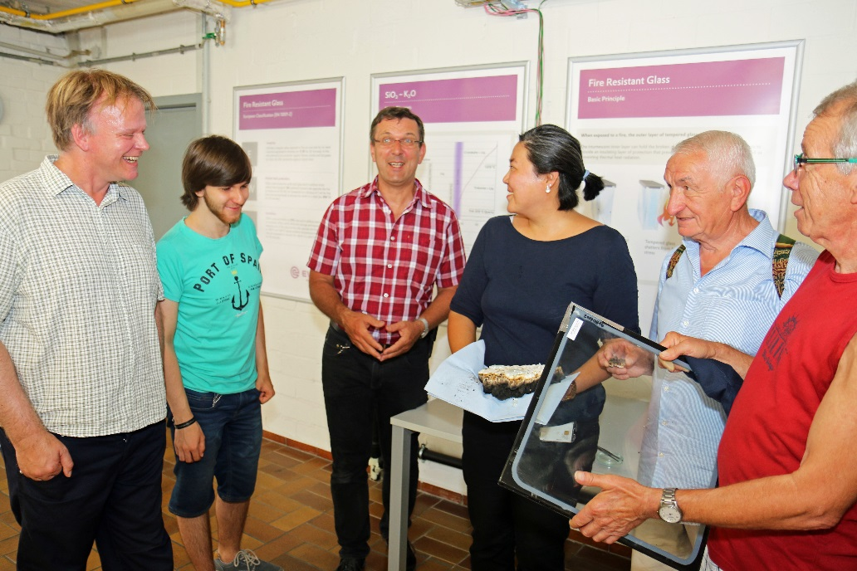
Hitziges Thema: Frank Menzel und Corinna Hentschel, 3. und 4. von links, stellen ein innovatives Evonik-Produkt vor: Brandschutz inside.

Abschließend zeigte Frank Treffer von Umicore, wie grenzüberschreitendes Recycling funktioniert und weltweit Ressourcen schont: „Das Recycling von Batterien ist immens wichtig, denn gebrauchte Batteriesysteme aus Hybrid- und Elektrofahrzeugen enthalten wichtige Rohstoffe wie Kobalt, Nickel, Lithium, aber auch Kupfer und Aluminium. Wir sorgen mit unserem Geschäftsmodell für eine umweltschonende Kreislaufwirtschaft.“

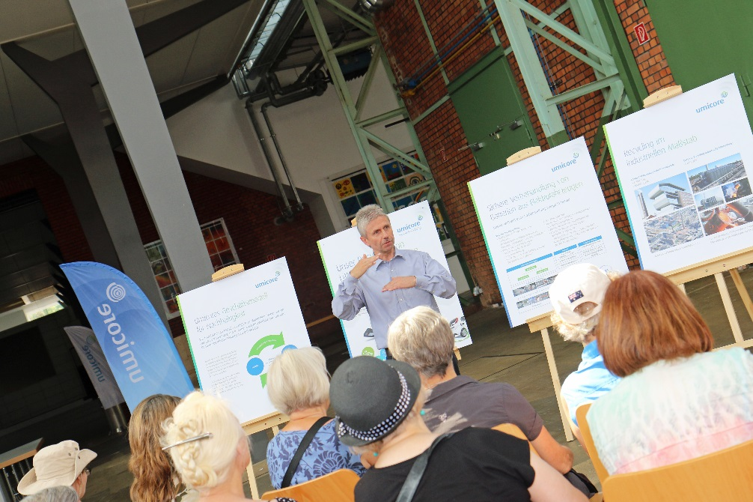
Nachhaltig: Der Materialtechnologiekonzern Umicore setzt auf die
Wiederverwertbarkeit von kostbaren Rohstoffen.
Fotos: Evonik Industries

Informationen zum Konzern
Evonik ist eines der weltweit führenden Unternehmen der Spezialchemie. Der Fokus auf attraktive Geschäfte der Spezialchemie, kundennahe Innovationskraft und eine vertrauensvolle und ergebnisorientierte Unternehmenskultur stehen im Mittelpunkt der Unternehmensstrategie. Sie sind die Hebel für profitables Wachstum und eine nachhaltige Steigerung des Unternehmenswerts. Evonik ist mit mehr als 36.000 Mitarbeitern in über 100 Ländern der Welt aktiv und profitiert besonders von seiner Kundennähe und seinen führenden Marktpositionen. Im Geschäftsjahr 2017 erwirtschaftete das Unternehmen bei einem Umsatz von 14,4 Mrd. Euro einen Gewinn (bereinigtes EBITDA) von 2,36 Mrd. Euro.

Rechtlicher Hinweis
Soweit wir in dieser Pressemitteilung Prognosen oder Erwartungen äußern oder unsere Aussagen die Zukunft betreffen, können diese Prognosen oder Erwartungen der Aussagen mit bekannten oder unbekannten Risiken und Ungewissheit verbunden sein. Die tatsächlichen Ergebnisse oder Entwicklungen können je nach Veränderung der Rahmenbedingungen abweichen. Weder Evonik Industries AG noch mit ihr verbundene Unternehmen übernehmen eine Verpflichtung, in dieser Mitteilung enthaltene Prognosen, Erwartungen oder Aussagen zu aktualisieren.

